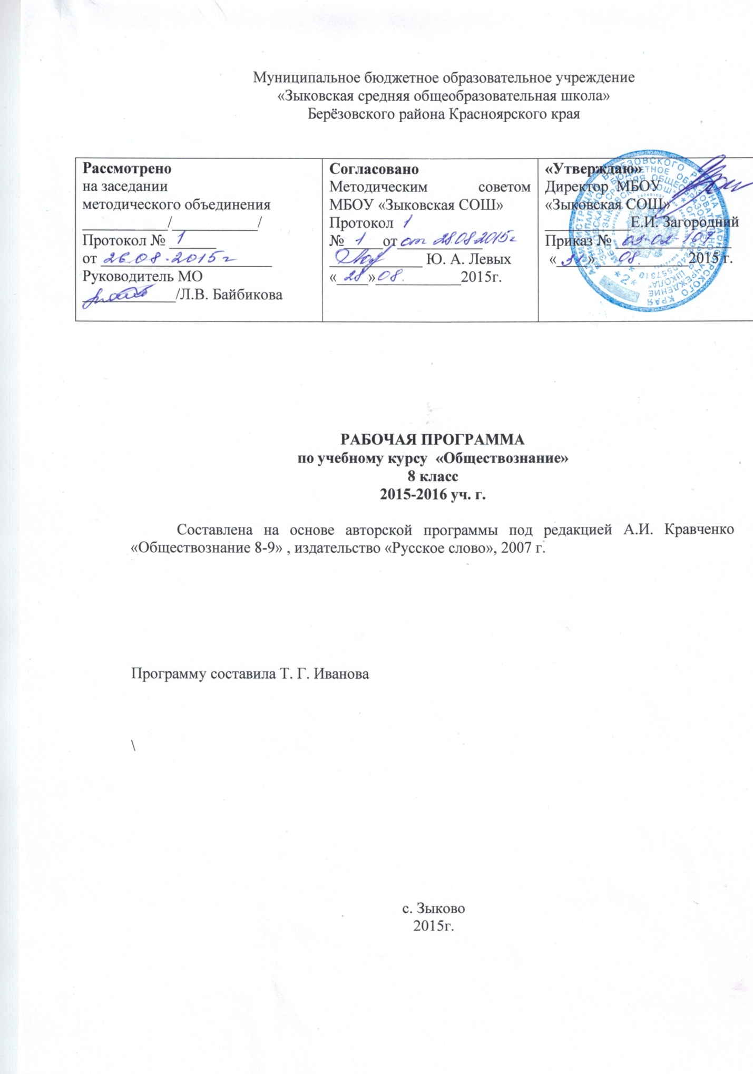

**Пояснительная записка**

**к рабочей программе по обществознанию (8 класс).**

Рабочая программа по обществознанию для 8 класса составлена на основе авторской программы под редакцией А.И. Кравченко «Обществознание 8-9» , издательство «Русское слово», 2007 г.

Опирается на стандарт основного общего образования обществознанию.

Этот курс явля­ется составной частью системы изучения дисциплин социаль­но-гуманитарного цикла. Он строится с учетом того, что учащиеся, освоившие определенную сумму исторических, лите­ратурных, правовых, географических знаний, имеющие опреде­ленный жизненный и социальный опыт, готовы к восприятию ре­альной картины современного мира во всем его многообразии, сложности и противоречивости.

Изучение курса призвано содействовать **формированию у учащихся**, детей старшего подросткового возраста, целостного представления о тенденциях и закономерностях развития чело­веческого общества, его социальной структуре, политических институтов, экономического базиса и духовной сферы, станов­лению правосознания и гражданской позиции. Данная дисцип­лина призвана помочь им также ориентироваться в текущих со­бытиях общественно-политической жизни.

Обществознание является интегративным курсом, в котором содержатся основы знаний целого ряда социальных и гумани­тарных дисциплин, а именно философии (включая этику), эконо­мики, социологии, психологии, права, политологии и культуро­логии.

**Цели** курса обществознания для 8 класса заключают­ся в следующем:

* уметь пользоваться науч­ными инструментами, теориями и методами,
* формирование аналитического мышление школьника, умения самостоя­тельно разбираться в существе вопроса, подготовиться к буду­щей профессиональной деятельности,
* становление социально активной личности, имеющую гуманистическое мировоззрение и способную отстаивать демократические идеалы и защищать патриотическую позицию,
* подготовиться к жизни во взрослом мире, получив исчерпывающую информацию об окружающем обществе.

Курс состоит из 3 разделов: общество и человек, экономическая сфера, социальная сфера.

Данное тематическое планирование рассчитано на 34 учебных часа при 1 часе в неделю. Контрольные работы – 4.

**Изменений**, внесённых в авторскую программу, нет.

Программа реализуется с помощью **УМК:**

- А.И. Кравченко. Обществознание. 8 класс. – М.: «Русское слово», 2008 г.

**Требования к уровню подготовки учащихся.**

**Знать/понимать:**

- социальные свойства человека, его взаимодействие с другими людьми;

- сущность общества как формы совместной деятельности людей;

- характерные черты и признаки основных сфер жизни общества;

- содержание и значение социальных норм, регулирующих общественные отношения.

**Уметь:**

- описывать основные социальные объекты, выделяя их существенные признаки; человека как социально – деятельное существо; социальные роли;

- сравнивать социальные объекты, суждения об обществе и человеке; выявлять их общие черты и различия;

- объяснять взаимосвязи изученных социальных объектов;

- оценивать поведение людей с точки зрения социальных норм;

- приводить примеры деятельности людей в различных сферах, ситуаций регулируемыми различными видами социальных норм;

- решать познавательные и практические задачи в рамках изученного материала, отражающие типичные ситуации в различных сферах деятельности человека;

- осуществлять поиск социальной информации по заданной теме из различных носителей (материалы СМИ, учебный текст и другие адаптированные источники);

- различать в социальной информации факты и мнения;

- самостоятельно составлять простейшие виды правовых документов (записки, заявления, справки и т.п.).

**Использовать приобретённые знания и умения в практической деятельности и повседневной жизни для:**

· полноценного выполнения типичных для подростка социальных ролей;

· нравственной и правовой оценке конкретных поступков людей;

· реализации и защиты прав человека и гражданина;

· сознательного непринятия антиобщественного поведения.

|  |  |  |  |
| --- | --- | --- | --- |
| **Учебно-тематический план.** | | | |
| **№** | **Наименование разделов и тем.** | **Часы** | **Форма контроля.** |
| 1 | **Вводное занятие. Что такое общество?** | **1** |  |
|  | **Глава 1. Общество и человек.** | **11** |  |
| 2 | Что такое общество. | 1 |  |
| 3 | Человек. Природа. Общество. | 1 |  |
| 4 | Типология обществ. | 1 |  |
| 5 | Урок-практикум. Типология обществ. | 1 |  |
| 6 | Социальный прогресс. | 1 |  |
| 7 | Развитие общества. | 1 |  |
| 8 | Личность и социальная среда. | 1 |  |
| 9 | Потребности человека. | 1 |  |
| 10 | Потребности человека. Урок-практикум. | 1 |  |
| 11 | Социализация, воспитание и общение. | 1 |  |
| 12 | Контрольно-обобщающий по теме «Общество и человек». | 1 | Тест |
|  | **Глава 2.Экономическая сфера жизни общества.** | **11** |  |
| 13 | Что такое экономика. | 1 |  |
| 14 | Товар и деньги. | 1 |  |
| 15 | Спрос и предложение. | 1 |  |
| 16 | Спрос и предложение. Урок- практикум. | 1 |  |
| 17 | Рынок, цена, конкуренция. | 1 |  |
| 18 | Предпринимательство. | 1 |  |
| 19 | Предпринимательство. Урок-практикум. | 1 |  |
| 20 | Роль государства в экономике. | 1 |  |
| 21 | Государственный бюджет. | 1 |  |
| 22 | Труд. Рынок труда. | 1 |  |
| 23 | Контрольно –обобщающий по теме «Экономическая сфера». | 1 | Тест |
|  | **Глава3. Социальная сфера жизни общества.** | **9** |  |
| 24 | Социальная структура. | 1 |  |
| 25 | Социальное взаимодействие. | 1 |  |
| 26 | Богатые и бедные. | 1 |  |
| 27 | Нации. | 1 |  |
| 28 | Межнациональные отношения. | 1 |  | |  |
| 29 | Конфликты в обществе. | 1 |  | |
| 30 | Пути решения конфликта. | 1 |  | |
| 31 | Семья. Обобщающий тест по теме «Социальная сфера». | 1 | Тест | |
| 32 | **Итоговое повторение** | 1 |  | |
| 33,34 | **Промежуточная аттестация** | **2** | Тестирование | |

**Содержание программы.**

**Глава I. Общество и человек. (11ч.).**

Общество в широко и узком смысле. Общество как динамическая система. Основные сферы жизни общества, их взаимосвязь. Общество и культура (вторая природа). Процесс глобализации.

Природа в узком и широком смысле. Взаимосвязь, взаимоотношение общества и природы. Противоречивость воздействия людей на природную среду. Глобальные экологические проблемы. Природные бедствия.

Дописьменные и письменные, простые и сложные общества. Общество охотников и собирателей. Доиндустриальные, индустриальные, постиндустриальные общества.

Социальный прогресс и закон ускорения истории. Закон неравномерного развития обществ. Реформы и революции.

Потребности человека. Сущность и иерархия потребностей. Первичные и вторичные потребности.

Биологическое и социальное в человеке. Личность. Социальное поведение и социализация личности. Самосознание и самореализация. Воспитание и социализация личности.

Общение как социально-психологический процесс. Виды общения. Основные формы общения.

**Глава II. Экономическая сфера жизни общества (11ч.).**

Влияние экономики на поведение людей. Основные ресурсы экономики. Роль труда и капитала в развитии экономики. Понятие инвестирования капитала. Представление об информационных ресурсах. Человеческие ресурсы и их разновидности. Основные агенты рыночной экономики. Понятие структуры экономики. Производство, потребление, распределение и обмен как основные экономические функции общества. Фирмы и рынок – основные институты современной экономики. Отрасль и промышленные предприятия как главные производители товаров.

Закон предпринимательства. Понятие о товаре, его роль в экономической деятельности. Деньги, их функции в экономике и исторические формы. Основные свойства денег.

Спрос и предложение как факторы рыночной экономики. Понятие о величине спроса и величине предложения. Цены как регулятор спроса и предложения. Плановая и рыночная экономика.

Взаимосвязь обмена и рынка, Формы и виды рынков. Основные функции цены. Влияние цены на производство. Механизм выравнивания цен. Конкуренция производителей и продавцов.

Экономическая роль государства. Способы воздействия государства на экономику. Прямые и косвенные налоги. Подоходный и прогрессивный налог. Бюджет как финансовый документ. Долг и кредит. Внешний и внутренний государственный долг. Сущность и виды труда. Труд и досуг Занятость и безработица. Государственное регулирование занятости.

**Глава III. Социальная сфера жизни общества(9ч.).**

Социальная структура как анатомический скелет общества. Статус как ячейка в социальной структуре общества. Взаимосвязь статуса и роли. Влияние социального положения на поведение и образ жизни человека. Определение и значение социальной группы, её влияние на поведение человека. Статусные символы и знаки отличия.

Социальная стратификация и социальное неравенство. Понятие о социальной страте и критерии её выделения. Социальное расслоение и дифференциация. Поляризация общества и имущественные различия людей. Классы как основа стратификации современного общества. Историческое происхождение и типология классов. Влияние классового положения на образ и уровень жизни человека. Российская интеллигенция и средний класс.

Социальные отношения и взаимодействия. Социальный конфликт. Неравенство, богатство и бедность. Определение и измерение богатства. Расточительный образ жизни. Источники доходов класса богатых. «Старые и новые» богатые. Средний класс. Бедность как экономическое, культурное и социальное явление. Социальные аспекты труда. Культура труда.

Социальные нормы. Отклоняющееся поведение. Преступность. Социальный контроль. Отношения между разными национальностями внутри одного государства. Отношения между разными нациями-государствами. Отношения между национальным большинством и национальными меньшинствами. Мирные и военные формы взаимодействия народов. Формирование многонационального государства. Этноцентризм и национальная нетерпимость. История этнических конфликтов, причины их возникновения и современные проявления.

Семья как фундаментальный институт общества и малая группа. Жизненный цикл семьи. Представление о нуклеарной семье. Эволюция форм семьи. Удовлетворённость браком. Причины, повод и мотивы развода. Последствия развода, его социальная роль.

Социальные процессы в современной России. Молодёжь как социальная группа. Развитие социальных ролей в юношеском возрасте. Молодёжная субкультура.

|  |  |  |  |  |
| --- | --- | --- | --- | --- |
| ***Календарно-тематическое планирование*** | | | | |
| ***№***  ***п/п*** | ***Дата***  ***проведения***  ***занятия*** | | ***Тема урока*** | ***Кол-во***  ***часов.*** |
| ***планируемая*** | ***проведения*** |
| 1. | 4.09 |  | Вводное занятие. Что такое общество? | 1 |
| ***Глава I. Общество и человек.(11часов)*** | | | | |
| 2. | 11.09 |  | Что такое общество. | 1 |
| 3. | 18.09 |  | Человек, природа, общество. | 1 |
| 4. | 25.09 |  | Типология обществ. | 1 |
| 5. | 2.10 |  | Типология обществ. Урок-практикум. | 1 |
| 6. | 9.10 |  | Социальный прогресс . | 1 |
| 7. | 16.10 |  | Развитие общества. | 1 |
| 8. | 23.10 |  | Личность и социальная среда. | 1 |
| 9. | 6.11 |  | Потребности человека. | 1 |
| 10. | 13.11 |  | Потребности человека. Урок-практикум. | 1 |
| 11. | 20.11 |  | Социализация, воспитание и общение. | 1 |
| 12. | 27.11 |  | **Повторительно-обобщающий урок по теме: «Общество и человек»** | **1** |
| ***Глава II.Экономическая сфера жизни общества (11часов)*** | | | |  |
| 13. | 4.12 |  | Что такое экономика. | 1 |
| 14. | 11.12 |  | Товар и деньги. | 1 |
| 15. | 18.12 |  | Спрос и предложение. | 1 |
| 16. | 25.12 |  | Спрос и предложение. Урок-практикум | 1 |
| 17. | 15.01 |  | Рынок, цена, конкуренция. | 1 |
| 18. | 22.01 |  | Предпринимательство. | 1 |
| 19. | 29.01 |  | Предпринимательство. Урок-практикум. | 1 |
| 20. | 5.02 |  | Роль государства в экономике. | 1 |
| 21. | 12.02 |  | Государственный бюджет. | 1 |
| 22. | 19.02 |  | Труд. Рынок труда. Безработица. | 1 |
| 23. | 26.02 |  | **Повторительно-обобщающий урок по теме: «Экономическая сфера жизни общества»** | **1** |
| ***Глава III.Социальная сфера жизни общества(9 часов)*** | | | |  |
| 24. | 5.03 |  | Социальная структура. | 1 |
| 25. | 12.03 |  | Социальное взаимодействие. | 1 |
| 26 | 19.03 |  | Богатые и бедные. | 1 |
| 27 | 2.04 |  | Нации . | 1 |
| 28 | 9.04 |  | Межнациональные отношения. | 1 |
| 29 | 16.04 |  | Конфликты в обществе. | 1 |
| 30 | 23.04 |  | Пути решения конфликта. | 1 |
| 31 | 30.04 |  | Семья . **Обобщающий тест по теме: «Социальная сфера жизни общества»** | 1 |
| 32 | 7.05 |  | **Итоговое повторение** | **1** |
| 33-34 | 21.05 |  | **Промежуточная аттестация** | **2** |

**Литература.**

- А.И. Кравченко. Обществознание. 8 класс. – М.: «Русское слово», 2008 г.

- А.Л. Певцова. Обществознание 8-9. Книга для учителя. – М.: «Русское слово», 2000 г.

-И.С.Хромова. Тесты по обществознанию к учебнику А.И. Кравченко «Обществознание» 8 класс.

- Н,С,Кочетов.Обществознание. 8класс:поурочные планы по учебнику А.И.Кравченко.- Волгоград: Учитель, 2008.